FICHE DE DEVOIRS
Semaine 33
Pour lundi 12/06
- Faire 15 minutes de lecture à la maison (Charlie et la chocolaterie par exemple ou ton livre de BCD).
- La proportionnalité
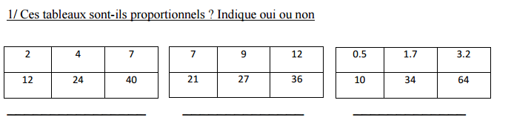
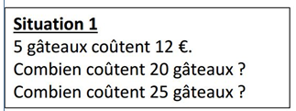
Pour mardi 13/06
- Faire 15 minutes de lecture à la maison (Charlie et la chocolaterie par exemple ou ton livre de BCD).
- La proportionnalité
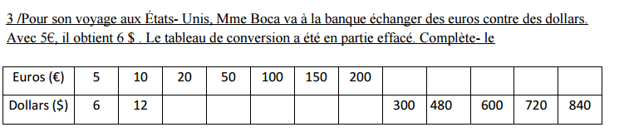
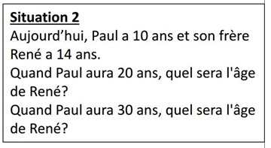

Pour mercredi 14/06
- Faire 15 minutes de lecture à la maison (Charlie et la chocolaterie par exemple ou ton livre de BCD).
- La proportionnalité
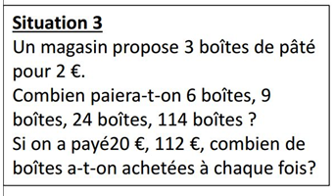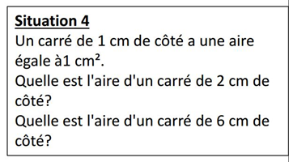

Pour jeudi 15/06
- Faire 15 minutes de lecture à la maison (Charlie et la chocolaterie par exemple ou ton livre de BCD).
- La proportionnalité
